Colegio República Argentina
O’Carrol # 850- Fono 72- 2230332
Rancagua

GUIA DE CIENCIAS NATURALES 4° BÁSICO SEMANA 9 DEL 25 AL 29 DE MAYO.
Profesoras: Carolina Abarca, Carmen G. Araya, Nathaly Hormazábal, Fernanda Muñoz.

Nombre:

Curso: Fecha : 25 al 29 de mayo
OA: : Explicar los cambios de la superficie de la Tierra a partir de la interacción de sus capas y los movimientos de las placas tectónicas (sismos, tsunamis y erupciones volcánicas).

Instrucciones: Qué te parecieron los videos?...interesantes verdad?..
Bueno ahora te invito a observar la página 215 de tu libro donde aparecen las placas tectónicas. Sigue las siguientes instrucciones en el planisferio:
1._ Colorea la Placa de Nazca usando el color amarillo.
2._ Tacha la Placa Sudamericana usando el color naranjo.
3.- Remarca con color rojo el límite entre ambas placas.
4.- Marca usando el color negro el espacio que ocupa Chile en el continente sudamericano.

Como puedes observar nuestro país se encuentra principalmente entre la placa de Nazca y la placa Sudamericana.
De acuerdo al video https://www.youtube.com/watch?v=SbejEAjj0j0 las placas tectónicas
están siempre en movimiento, a la zona de contacto o de choque se le llama LÍMITES. Existen tres (3) tipos de límites: Divergente, convergente y transformante.
Los límites divergentes (cuando las placas se separan) originan nuevas cortezas oceánicas y los límites convergentes (esto es cuando una placa se introduce bajo la otra, se le llama subducción) dan origen a cordilleras y volcanes. Un dato: se cree que así se originó nuestra Cordillera de los Andes y todos los volcanes que existen en nuestro país.
Te invito a observar las imágenes y leer las páginas 216 y 217 que te servirán para contestar las preguntas de la página 222.
Debo aclararte algo, en el video mencionan una zona llamada astenosfera, esa zona se encuentra en la parte superior del manto, es semilíquida y se mueve como la gelatina.
Ahora te invito a responder las preguntas de la página 222, recuerda que en el siguiente archivo te ayudo con las dudas.

Aquí una imagen de la ubicación de la astenosfera. 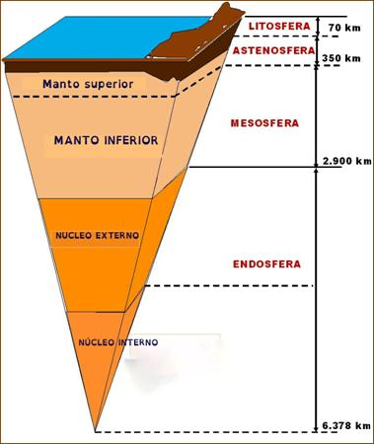
Un abrazo mis queridas niñas.
A cuidarse mucho.

